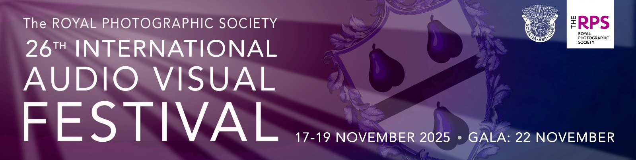

ENTRY FORM - FORMULAIRE D'ENTRÉE
EINTRAGSFORMULAR – MODULO DI ISCRIZIONE

Please complete information in the grey boxes and select from drop down boxes.
Veuillez compléter les informations dans les cases grises et sélectionner dans les listes déroulantes.
Bitte finden Sie informationen in den grauen boxen und wählen sie aus dropdown-boxen.
Si prega di completare le informazioni nelle scatole grigie e selezionare da caselle a discesa.

- First Name, SURNAME/Prénom, NOME/Vorname, NAME/ Nome, COGNOME:

- Address/Adresse/Adresse/Indirizzo:

- Country/Pays/Land/Paese:

- Email Address/Adresse Courriel/E-Mail-Adresse/Indirizzo Email:

- Data Protection/Protection des Données/Date Schutz/Protezione dei Dati

I agree to be contacted by the Festival Organisers: | Choose an item.
J'accepte d'être contacté par les Organisateurs du Festival: | Choose an item.
Ich stimme zu, von den Organisatoren des Festivals kontaktiert zu warden: | Choose an item.
Accetto di essere contattato dagli Organizzatori del Festival: | Choose an item.

- Method of Payment/Mode de Paiement/Zahlungsmethode/Metodo di Pagamento:

- United Kingdom entrants – Please indicate your method of payment – delete as appropriate PAYPAL/BANK TRANSFER
(Proof of payment must be provided).
- Les participants en dehors du Royaume-Uni doivent payer via PayPal.
(Une preuve de paiement doit être fournie).
- Teilnehmer außerhalb des Vereinigten Königreichs müssen über PayPal bezahlen. (Zahlungsnachweis muss vorgelegt werden).
- I partecipanti al di fuori del Regno Unito devono pagare tramite PayPal.
(Deve essere fornita la prova del pagamento).
- Your Distinctions/Vos Distinctions/Ihre Auszeichnungen/Le Tue Distinzioni -
e.g. FRPS, AV-AFIAP, MPAGB:

- The George & Doreen Pollock Medal/La Médaille George & Doreen Pollock/
Die George & Doreen Pollock Medal/Medaglia George & Doreen Pollock:

Awarded to a first time entrant who has not won any other award in a previous Festival or Competition.
Décerné à un participant pour la première fois qui n’a remporté aucun autre prix lors d’un Festival ou d’un Concours précédent.
Verliehen an einen erstteilnehmer, der bei einem früheren Festival/Wettbewerb noch keine andere auszeichnung gewonnen hat.
Assegnato a un partecipante per la prima volta che non ha vinto nessun altro premio in un precedente Festival/Concorso.

 | Are you eligible?: | Choose an item.
 | Êtes-vous admissible?: | Choose an item.
 | Sind Sie berechtigt?: | Choose an item.
 | Sei idoneo?: | Choose an item.
- Checklist of items to be sent to the Festival Director/Liste de contrôle des articles à envoyer au Directeur du Festival/Checkliste der an den Festivaldirektor zu sendenden gegenstände/Lista di controllo degli articoli da inviare al Direttore del Festival:

- Entry Form/Formulaire d'Entrée/  Eintragsformular/ Modulo di iscrizione: | ☐
- FIAP Identification Sheet/Fiche d’Identification/  Identifikationsbogen/Scheda di identificazione: | ☐
- Production/Diaporama/Diashow/Sequenza: | ☐
- Portrait of Author(s)/Portrait de l’Auteur(s)/  Porträt des Autor(en)/ Ritratto d'autore (degli autori) | ☐
- Poster/Affiche/Poster/Poster | ☐
- Proof of Payment/Preuve de Paiement/  Zahlungsnachweis/Prova di Pagamento | ☐

